Слатинская Ольга Вадимовна

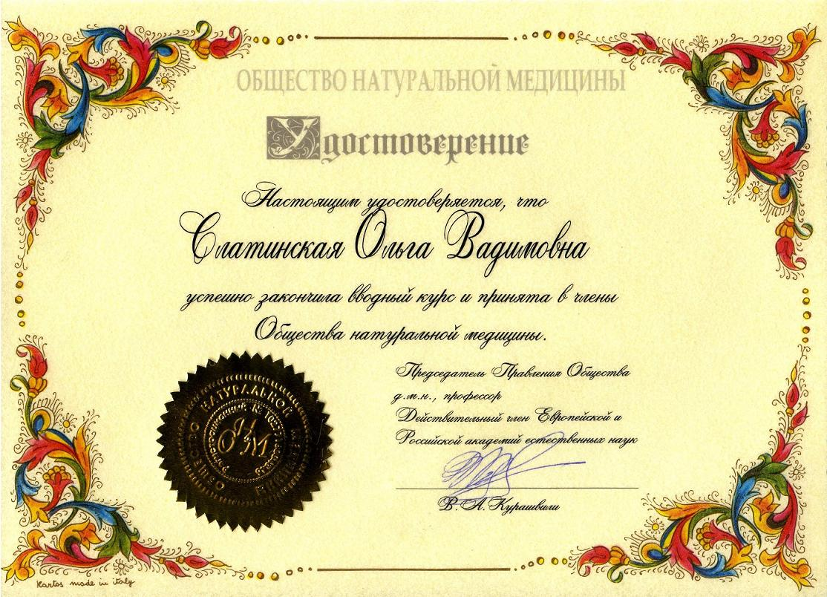

«Бакалавр Натуральной медицины»

(Bachelor of Science in Natural Medicine).
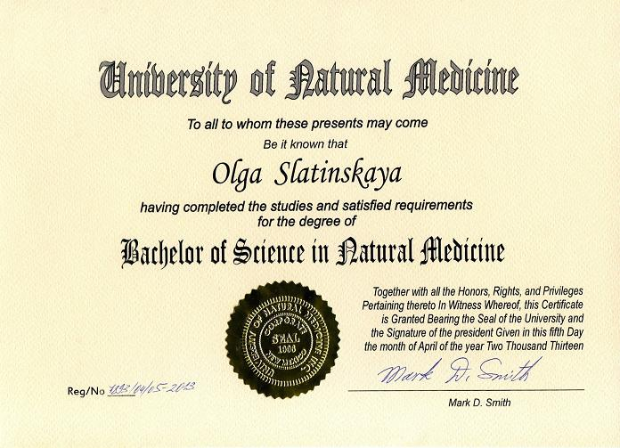

В мае 2015 года присуждена степень
«Магистр Натуральной Медицины»
(Master of Natural Health Sciences)
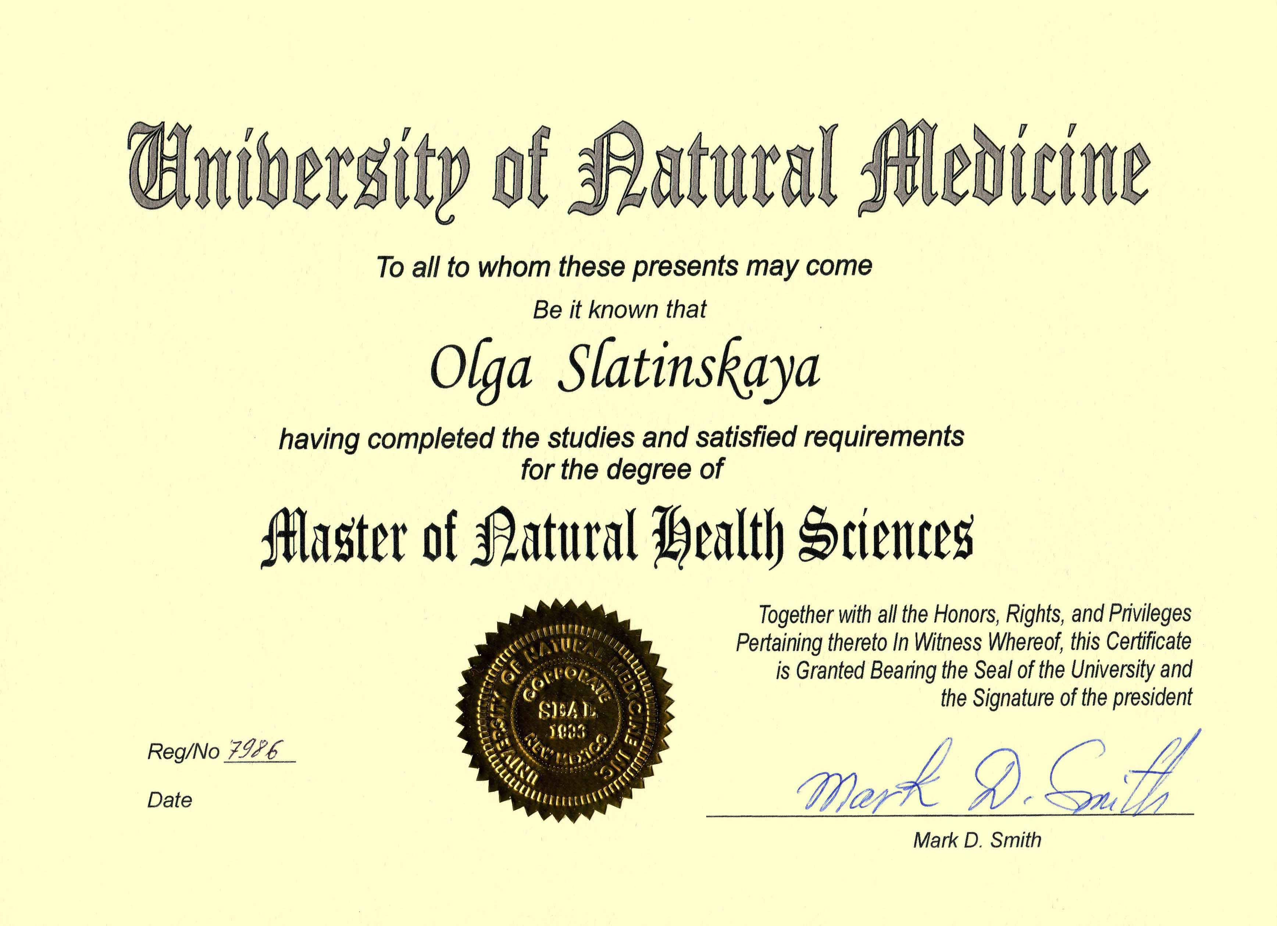

Российское научное Общество Натуральной Медицины,

поздравляет самого молодого Члена ОНМ

Слатинскую Ольгу,

с публикацией тезисов доклада на престижном Международном конгрессе в Германии «Euromedica — Hannover 2012», а так же с публикацией статей в сборнике на V Международном конгрессе «EURO MEDICA KIEV — 2012» и в юбилейном сборнике «ТРАДИЦИОННЫЕ И АЛЬТЕРНАТИВНЫЕ ВОССТАНОВИТЕЛЬНЫЕ ПРАКТИКИ НАРОДОВ МИРА» Киев 2012 выпуск 1, стр. 247-251
Председатель правления Российского Общества Натуральной Медицины,
Доктор медицинских наук, профессор, Академик РАЕН и ЕАЕН
Курашвили В. А.

V Международный КОНГРЕСС EURO MEDICA KIEV — 2012
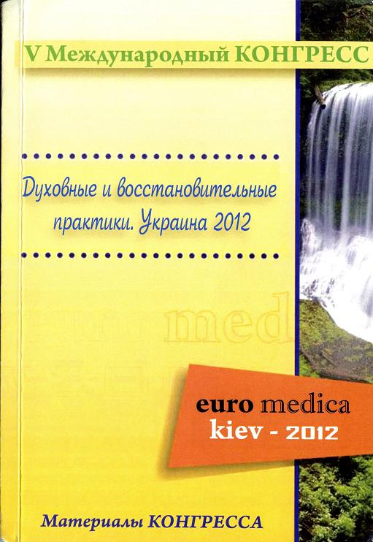
5-7 мая 2012 года в городе Киев состоялся V международный КОНГРЕСС. Профессор Л.Ю. Слатинская и член ОНМ О.В. Слатинская приняли участие в работе конгресса с докладом на тему:

БИОФИЗИЧЕСКИЕ МЕТОДЫ ОБЕСПЕЧЕНИЯ БЕЗОПАСНОСТИ ПСИХОФИЗИОЛОГИЧЕСКОГО СОСТОЯНИЯ ЧЕЛОВЕКА ПОДВЕРГШЕГОСЯ ВОЗДЕЙСТВИЮ НИЗКИХ КОНЦЕНТРАЦИЙ УГАРНОГО ГАЗА
Слатинская Лариса Юрьевна,
Доктор РАЕН, Доктор натуральной медицины, профессор,
Действительный член Европейского научного общества,
Академик Западноевропейской академии науки и культуры,
Директор Центра «ЭКОЛОГИЯ ЖИЗНИ» г. Красноярск, Россия.
Слатинская Ольга Вадимовна,
Член Российского Научного Общества Натуральной Медицины
Предназначение этой статьи, популярно объяснить человеку пагубность воздействия на здоровье каждого из нас экологических катастроф, а также показать новые пути обеспечения безопасности своего организма, своего здоровья.
Аномальная жара в европейской части России, Сибири, на Дальнем Востоке, загрязнённость воздуха городов, промышленными выбросами и выхлопными газами, практическое отсутствие питьевой воды в естественном состоянии, геомагнитные воздействия от Солнца, вызывающие сильные магнитные бури и, как следствие землетрясения – подтверждение тому, что в настоящее время экологическая обстановка принимает всё более агрессивный характер.
Примером тому может служить экологическое бедствие лета 2010 года, когда центральная часть России и, в частности, Московская, Воронежская, Нижегородская, Владимирская, Тульская, Рязанская, Ивановская и ряд других областей, подверглись атаке лесных и торфяных пожаров. В воздухе над этими территориями и в самой Москве образовалась стойкая взвесь отравляющих веществ: угарный газ, различные виды саж и смол. Летом 2012 года такая же ситуация повторилась в Сибири. Попадание этих веществ в организм человека вызывает симптомы острой интоксикации.
Угарный газ – бесцветен, не имеет запаха, очень ядовит. Высокая концентрация газа (порядка 1,2%) приводит к практически моментальной потере сознания и смерти.
Но не менее коварны низкие концентрации газа (содержание СО менее 0,08%), так как воздействие его практически не ощущается человеком и поэтому не осознаётся последним, как опасность для здоровья. Тем не менее, последствия отравления продолжают оказывать разрушительное влияние на здоровье человека в течение длительного времени и нередко, на протяжении всей жизни.
Угарный газ – это ядовитый газ и, следовательно, кроме химических свойств, имеет свои физические характеристики – определённый спектр электромагнитных частот, несовместимых с природными частотными характеристиками человека.
Известно, что попадая в организм человека в процессе дыхания, угарный газ (СО) смешивается с гемоглобином, который переносит кислород к клеткам организма, образуя при этом стойкое химическое соединение карбоксигемоглобин (COHb). Вследствие этого гемоглобин становится непригодным для транспортировки кислорода, что лишает кровь возможности нести его к жизненно важным органам, в первую очередь, таким как легкие, сердце и мозг, которые больше всего страдают от нехватки кислорода.
Химическое соединение (COHb), даже в очень малой концентрации, также имеет свои физические характеристики — спектр частот, несовместимый с частотами организма. COHb — переносится кровью, модулируя своими информационными частотными характеристиками все жидкие среды организма. Прописывается в этих средах и становится постоянным, разрушительным для организма, излучателем патологических частот.
Следует отметить, что эти очаги патологических излучений не ослабевают с течением времени и, являются нагрузочными, стрессорными воздействиями на физиологические структуры человека, что, в свою очередь, вызывает ответную реакцию организма в виде различных заболеваний, на первый взгляд, без какой — либо первопричины, то есть отравления организма ядовитым газом.
Этот факт позволяет предположить, что возникшие заболевания, развиваются в дальнейшем независимо от причины их породившей, причём обострения могут быть спровоцированы различными подобными внешними факторами окружающей среды.
По нашему мнению, изменения в организме вследствие его контакта с угарным газом, прописываются не только в физиологических структурах, но и в подсознании, в виде патологической электромагнитной информационной прививки, и при малейшем напоминании об этом факте, подсознание посылает в сознание человека сигнал об опасности, имеющий специфические частотные характеристики свойственные (СО). Тем самым на информационном уровне организм сам создаёт частотные характеристики химического соединения (COHb). Эти информационные частоты, резонируют с подобными частотными характеристиками, имеющимися ранее в организме, провоцируя стресс психофизиологических функций, что и служит причиной различных заболеваний, на первый взгляд никак не связанных с отравлением.
Нами были обследованы: сотрудники МЧС, в частности пожарные, сотрудники ГАИ, жители частного сектора, где дома обогреваются, посредством печного отопления, т.е. люди имеющие контакт хотя бы с малыми дозами углекислого газа.
Практически все обследованные имели следующие симптомы: сильные головные боли, головокружение, кратковременную потерю памяти, неадекватное поведение, быстрый набор веса (вследствие нарушения метаболических процессов, и иммунного статуса), тягу к сладкому, ухудшение зрения. Часто наблюдалась агрессия, депрессия, различные фобии (что вызвано стрессорными расстройствами, в результате отравления малыми дозами угарного газа).
Ранее, многие из обследованных нами пациентов проходили биохимические, иммунологические, психологические исследования. Однако, первопричина нарушения здоровья из-за действия угарного газа, выявлена не была. Очевидно, дело в том, что все обратившиеся к нам пациенты имели контакт с ядовитым излучением в прошлом или не связывали нарушение своего здоровья с воздействием угарного газа, так как у них никогда не фиксировалась даже слабая степень отравления.
В нашем Центре, обследования проводились на биофизическом аппаратно – программном комплексе с биологической обратной связью. У всех пациентов было выявлено наличие очагов токсичного излучения.
Всем пациентам посредством возможностей аппаратно – программного комплекса, неинвазивно, была произведена очистка организма, посредством уничтожения химического соединения (COHb).
Суть здесь в том, что в природе отсутствуют химические силы. Взаимодействия в химических соединениях осуществляются за счёт электромагнитного взаимодействия молекул. Следовательно, соединение (COHb), существует за счёт электромагнитных сил, удерживающих молекулы этого соединения в связанном состоянии. Не так давно стало известно, что все химические реакции сопровождаются физической информацией. Информация химического соединения (COHb), имеет определённую электромагнитную частоту. Возможности используемой нами аппаратуры, позволяют найти в организме человека эти частотные характеристики и, в инвертированном виде, возвратить их обратно в очаг поражения. При этом происходит уничтожение электромагнитных сил соединяющих молекулы в химическом соединении (COHb). Молекулы теряют связи и, соединение патологическое для организма распадается, то есть больше не существует.
Очистка организма, способствует активизации собственных, природных колебаний, бывших приглушёнными, вследствие наличия в организме патологических частот. При этом уходят все проявления имеющихся заболеваний, пациентам возвращается здоровое состояние в пределах физиологической нормы.
Таким образом, на сегодняшний день биофизические методы следует признать наиболее достоверными при определении первопричины возникновения заболеваний и перспективными в связи с возможностью устранения первопричины и восстановления организма.
В результате, появляется возможность производить биокибернетическое моделирование уровня здоровья, производить оценку и коррекцию его состояния в условиях агрессивной экологии.

Юбилейный сборник «ТРАДИЦИОННЫЕ И АЛЬТЕРНАТИВНЫЕ ВОССТАНОВИТЕЛЬНЫЕ ПРАКТИКИ НАРОДОВ МИРА»

Киев 2012
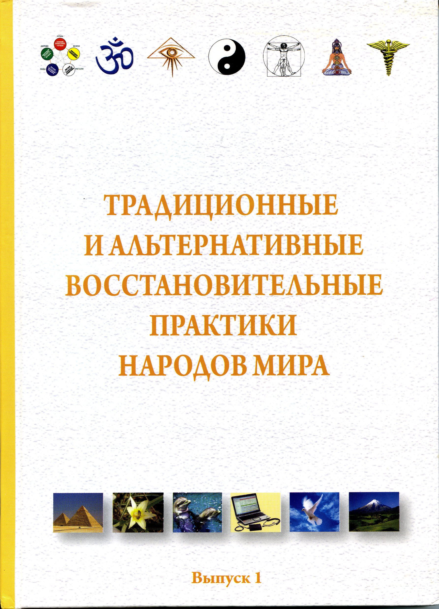
В апреле 2012 года в городе Киеве вышел в свет юбилейный сборник «ТРАДИЦИОННЫЕ И АЛЬТЕРНАТИВНЫЕ ВОССТАНОВИТЕЛЬНЫЕ ПРАКТИКИ НАРОДОВ МИРА» выпуск 1. В сборнике приняли участие профессор Слатинская Л.Ю. и член ОНМ Слатинская О.В.

ВЛИЯНИЕ ВОЛНОВЫХ ХАРАКТЕРИСТИК ПИЩИ НА ПСИХОФИЗИЧЕСКОЕ СОСТОЯНИЕ ЧЕЛОВЕКА
Слатинская Лариса Юрьевна,
Доктор РАЕН, профессор,
Действительный член Европейского научного общества,
Академик Западноевропейской академии науки и культуры,
Директор Центра «ЭКОЛОГИЯ ЖИЗНИ» г. Красноярск, Россия.
Слатинская Ольга Вадимовна,
Член Российского Научного Общества Натуральной Медицины

«Человек есть то,
какие энергии и информации
в нём заложены природой,
согласно дате рождения
и какие энергии и информации
он потребляет в течение жизни
вместе с пищей».

Наше здоровье в наших руках, просто нужно захотеть быть здоровым, понять некоторые особенности нашей физиологии, прислушаться к собственному организму и полюбить себя. Полюбив себя, Вы полюбите и гимнастику, и прогулки, которые сами себе пропишите для хорошего самочувствия и долголетия, а главное Вы начнёте правильно питаться! Только при этих условиях вам откроются новые вкусовые ощущения от давно знакомых продуктов, проявится энергия счастья, комфорта, любви, благополучия. Вы сможете выбрать и перестроить свой стиль питания и образ жизни, который вернёт вам чувство меры в еде, вернёт гармонию в жизни, хорошее настроение и самочувствие, и вырвет вас из объятий вечной усталости.
Человек просто обязан правильно питаться. Природа подарила нам огромное разнообразие продуктов питания. Человек за всю свою жизнь не сможет попробовать каждый продукт хотя бы по одному разу. Да он и не стремится к этому. Дело в том, что каждый человек отдаёт предпочтение той или иной пище. Таким образом, и в выборе пищи человек индивидуален!
Для примера, вспомним маленьких детей. Они никогда не согласятся есть то, что им не нравится. Они плюются, плачут, кричат, протестуют, как могут, но ничего не глотают, потому что пища излучает частотные характеристики, отличающиеся от частотного диапазона ребёнка. И дети чисто на интуитивном уровне от них отказываются. Говоря терминами физики, отсутствует резонанс между частотными характеристиками принимаемой пищи и организмом ребёнка. Почему?
Ещё в глубокой древности говорили: «мы есть то, что мы едим». Это изречение актуально и сегодня. Действительно натуральные продукты питания и приготовленная из них пища – это природный биокорректор и динамический стабилизатор личного гомеостаза.
Не секрет, что всё в человеке, являясь элементами таблицы Д.И. Менделеева, кроме химических свойств, обладает электромагнитным излучением различного спектра частот.
Если принять это во внимание, то напрашивается вывод, что и человек и принимаемая им пища дуальны т.е. едины и двойственны — это материальная субстанция и волновые характеристики одновременно.
Человек ежедневно поддерживает свою жизнедеятельность приёмом различных продуктов питания, которые перерабатываясь, вследствие химических реакций, выделяют вещества обеспечивающие организм энергией. В свою очередь любая химическая реакция обязательно сопровождается выделением информации.
Следовательно, для подбора индивидуального рациона питания необходимо учитывать не только энергетические, но и энерго – информационные свойства продуктов питания, и их сопоставимость с индивидуальными энерго – информационными характеристиками человека.
В нашем Центре введено понятие – личный гомеостаз. Личный гомеостаз — это динамический баланс электромагнитных колебаний внутри организма конкретного человека, в зависимости от даты его рождения и его гармония с электромагнитными колебаниями окружающей среды (энергетическими и информационными).
Исходя из сказанного, логично предположить, что для поддержания динамического баланса личного гомеостаза, на протяжении всей жизни, человек должен использовать в первую очередь те продукты питания, которые по своему энергетическому диапазону частот подобны частотному диапазону самого человека.
В нашем Центре, экспериментально получены данные подтверждающие, что каждый человек, в соответствии с датой рождения имеет собственные колебания со специфическими индивидуальными частотами, т.е. индивидуальными характеристиками психофизического состояния человека. (Слатинская Л.Ю. «Оценка и коррекция нарушений гомеостаза человека с учётом даты рождения индивидуальным подбором продуктов питания». Научный доклад на соискание учёной степени доктора РАЕН. Омск. 2007. — 82 с.)
Каждый натуральный продукт питания, как естественный компонент природы, имеет индивидуальный спектр излучения, т.е. присущие только ему частотные характеристики. Вследствие этого встаёт вопрос, какие электромагнитные колебания человек привносит в свой организм вместе с пищей? Как эти колебания взаимодействуют с его собственным спектром колебаний? Каким образом можно осуществлять коррекцию личного гомеостаза человека посредством энергетики продуктов питания?
В учении Гиппократа есть изречение: «Пища — это лучшее лекарство». И действительно, человек ни дня не обходится без пищи. Причём пища бывает любимая и нелюбимая для каждого человека. Человек интуитивно и особенно в детстве выбирает для питания именно те продукты, в которых нуждается его организм. Замечено, что если человек поглощает пищу принятую в семье или следует чужому мнению по поводу составления меню, то подчас происходит ухудшение самочувствия, а вместе с тем возникает разлад в семье и в социальной среде. И редко кто задумывается над вопросом, что стоит сменить своё питание, то есть прекратить поглощение чужеродных энергий, а вместе с ними и информаций, то произойдёт заметное улучшение по многим аспектам жизни.
Необходимо понять, что здоровье, гармония, счастье, успех возможны только при условии динамического равновесия личного гомеостаза, который поддерживается на протяжении всей жизни, подобными частотными характеристиками колебаний, поступающих в организм человека извне. Чем сильнее отличаются собственные колебания от поступающих в организм извне и в частности с пищей, тем сильнее дисбаланс колебаний, что ведёт к нарушению личного гомеостаза, разрушает и губит человека.
Нами получены данные, что корректировать нарушения личного гомеостаза, приводя его к динамическому равновесию, возможно только в случае подобия параметров энергетических частот человека и принимаемой пищи. Именно в этом случае в организме человека запускаются процессы саморегуляции. Саморегуляция синхронизирует импульсы внутри организма, что приводит к динамической стабилизации гомеостаза.
Если же человек принимает продукты питания с частотными характеристиками отличающимися от его собственных, динамическая стабилизация практически невозможна, в организме наступает дисгармония на энергетическом и информационном уровнях, что в итоге приводит к различным нарушениям психофизического состояния организма – нарушению динамического равновесия гомеостаза.
Совершенно не обязательно, для коррекции и динамической стабилизации личного гомеостаза использовать продукты питания только в чистом виде. Это будет приводить к принуждению организма, потреблять тот или иной продукт и угнетать личные вкусовые ощущения. Коррекция гомеостаза, посредством энерго — информационных свойств продуктов питания тем и хороша, что не требует соблюдения никакой строгой диеты и не направлена на принуждение своего организма. Человек может сам составить для себя любое меню из всего сочетания продуктов относящихся к его энергетическому периоду. Единственное условие, которое при этом обязано соблюдаться, это подобие энергетик человека и суммарная энергетика пищи приготовленной из различного сочетания продуктов.
Именно в этом и заключается истинно индивидуальный подход к человеку, с точки зрения приёма пищи.
Безусловно, энергетику продуктов питания абсолютно подобную энергетике человека необходимо определять используя методики биофизических технологий с биологической обратной связью, которые позволяют определить именно тот продукт или сочетание продуктов, энерго-информационные свойства которых принесут максимальный эффект при коррекции нарушений и динамической стабилизации гомеостаза.
Энерго-информационные свойства продуктов питания просто необходимо использовать женщинам при беременности и в период кормления ребёнка материнским молоком.
Вкусовые ощущения женщины, по мере созревания плода меняются. Это связано с тем, что к её собственной энергетике прибавляется энергетика будущего ребёнка (подключаются дополнительные частотные характеристики). Получается, что собственная энергетика женщины в этот период изменяется. Для правильного назначения рациона питания, необходимо производить тестирование приобретённой энергетики.
После рождения ребёнка, на протяжении всего периода кормления материнским молоком, необходимо учитывать дату рождения ребёнка и добавлять в рацион матери продукты соответствующие его энергетическому периоду. Это будет способствовать тому, что ребёнок в полном объёме, через молоко матери, будет постоянно получать свой спектр частот.
При таком подходе, дети хорошо развиваются и адаптируются к окружающей среде.
Следует отметить, что при кормлении ребёнка всевозможными заменителями материнского молока, в организм ребёнка вносятся чужеродные энергии и информация, что в итоге отразится на состоянии его личного гомеостаза.
Таким образом, пища это натуральный биокорректор и динамический стабилизатор метастабильного состояния, в котором каждый человек пребывает от момента рождения до старости.
Пища должна на протяжении всей жизни восстанавливать естественный баланс: витаминов, макро-микроэлементов, энерго – информационный обмен организма с внешней средой. Организм постоянно должен брать из внешней среды именно то, что ему необходимо в данный момент и отвергать всё ненужное. Пища должна способствовать саморегуляции организма, необходимой для синхронизации внешних и собственных специфических частот, что необходимо для динамически стабильного состояния личного гомеостаза человека.

